опросный лист
НА ПРОЕКТИРОВАНИЕ И ИЗГОТОВЛЕНИЕ
НАСОСНОЙ СТАНЦИИ
Данные о клиенте:
Наименование организации:
ФИО:
Должность:
Электронная почта: | Телефон:
1. Характер территории
предприятие, складской комплекс, поселок, дом и т.п.
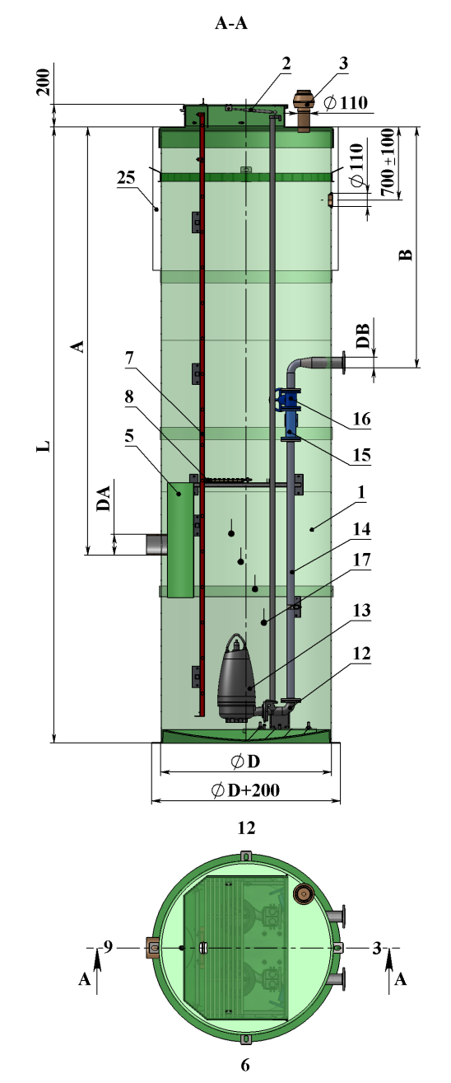

2. Предполагаемый размер насосной станции
Диаметр (D), мм
Глубина корпуса (L), мм

3. Параметры патрубков
Подводящего трубопровода
Глубина залегания подводящего трубопровода, А мм.
Проходной (внутренний) диаметр подводящего трубопровода, DА, мм.
Направление подводящего трубопровода, в часах.
Количество подводящих трубопроводов, шт.
Материал подводящего трубопровода
Предполагаемый тип соединения подводящего трубопровода с КНС (фланец, муфта, раструб и т.д.)
Напорного трубопровода
Глубина залегания напорного трубопровода, В мм.
Проходной (внутренний) диаметр напорного трубопровода, DВ, мм.
Направление напорного трубопровода, в часах.
Количество напорных трубопроводов, шт.
Материал напорного трубопровода

4. Параметры для насосного оборудования
Максимальный приток сточных вод, м³/час.
Расчетный напор на выходе из КНС, м.
Длина напорного трубопровода, м.
Разность геодезических высот начала и конца напорного трубопровода, м.
Количество насосов: | рабочих
 | резервных
 | запасных на склад
Вид стоков:  (напротив необходимого поставить галочку) | хоз-быт
 | дождевые
 | производственные
Взрывозащищенность насосов

5. Тип грунта
грунт плотностью не более 2100 кг/м³ (супесь, суглинок) с возможностью разделки стенок котлована под углом 45° и замещения грунта строительным песком
грунт плотностью свыше более 2100кг/ м³ (глина) без возможности разделки стенок котлована под углом 45°
нестабильный грунт с необходимостью применения специальных мер по укреплению стенок котлована

6. Стандартная комплектация
№ | Наименование | Материал/Марка | Размер | Кол-во | Поставщик
1 | Корпус КНС | ПНД | D;L | 1
2 | Крышка на газовых амортизаторах | ПНД | D | 1
3 | Вентиляция (колпак-дефлектор) | ПВХ | 110 | 1
4 | Ввод кабелей  (манжета +заглушка) | Резина, ПВХ | 110 | 1
5 | Гаситель напора | ПНД | --- | 1 | НПО «СПб Актив»
6 | Корзина | ПНД | ---
7 | Лестница | алюминий | L | 7
8 | Настил | ПНД | ---
9 | Направляющие насосов | StZn | ---- | 2
10 | Анкер + Башмак | StZn+ СП |  | D/200
11 | Упаковка (ложемент; трос-лента) | ---- | ---- | 1
12 | Пьедестал  (АТМ, кронштейн, скоба) |  | ----
13 | Насос |  | ----
14 | Напорный трубопровод
15 | Клапан обратный шаровый
16 | Задвижка клиновая
17 | Датчик поплавковый | ПП | ----

7. Дополнительные опции
№ | Наименование | Материал/Марка | Размер | Кол-во | Поставщик
18 | Ответный фланец  (для вых. патрубка)
19 | Задвижка шиберная  (на вх. патрубок)
20 | Измельчитель (Дробилка)
21 | Расходомер
22 | Манометр (датчик давления)
23 | Газоанализатор
24 | Вентилятор  (принудительная вентиляция)
25 | Утепление
26 | Мешалка
27 | Взмучиватель осадка
28 | Демонтажные вставки
29 | Шкаф управления
30 | Вибровставка
31 | Освещение в КНС
32 | Металлорукав
33 | Колодец с задвижкой перед КНС
34 | Колодец с арматурой после КНС
35 | Павильон с талью

